断层结构影响煤层气燃烧特性的研究*

张老三^{1，2，3}，李四安²，王 五^{1，3}

- 浙江大学 能源清洁利用国家重点实验室，杭州 310027；2.浙江浙能技术研究院有限公司，杭州 310003；3.华能玉环电厂，浙江 台州 317604）

摘要：在总结XXX煤矿煤层断层发育特征及其展布规律的基础上，按照《煤层气开发试行规定》，从影响断层发育的变形介质条件与构造应力条件入手，分析了断层发育的控制因素，依据煤层厚度变化率与褶皱叠加复合效应两方面对矿井未采区域断层构造复杂程度进行了预测，研究成果可指导煤矿生产及地面煤层气井的开发。

关键词：爆破参数；燃烧特性；印尼褐煤；煤层气
中图分类号：TD712 文献标志码：A
Study on Influence of Fault Structure on Combustion Characteristics of CBM
ZHANG Laosan^{1，2，3}, LI Si'an², WANG Wu^{1，3}
- State Key Laboratory of Clean Energy Utilization, Zhejiang University， Hangzhou 310027, China；
- Zhejiang Energy Technology Research Institute Co.,Ltd., Hangzhou 310003, China；
- Huaneng Yuhuan Power Plant, Taizhou 317604, China)

Abstract: Based on the summary of fault structure developmental characteristics and distribution rules in XXX coal mine, In accordance with the Trial Provisions on Coalbed Gas Development，analysis the controlling factors of fault development from deformation of the medium conditions and tectonic stress condition that influence the development of structure. Basis for the rate of change in the coal seam thickness and folds superimposed composite effect, the complexity of the fault structures in mine non-mining areas were predicted. Research results are of an important significance to guide the coal mine production and the CBM development.

Key words: blasting parameters; combustion characteristics;Indonesia lignite;CBM
0 前言
随着国内煤炭需求量的增加和国际能源市场的变化，近年来我国煤炭进口量开始迅速增长^{【1】}……。

1 XXXX
该矿位于XXX，……具体参数如表１所示。
表１ XXX参数表
距煤层  底板/m | 距离回  风侧/m | 方位角/(°) | 容重/kN·m⁻³ | 设计  孔深/m | 封孔  长度/m
7 | 30 | 0 | 5 | 60 | 8
8 | 50 | 0 | 6 | 55 | 8
7 | 70 | 0 | 5 | 50 | 8
6 | 90 | 0 | 6 | 53 | 8

2 XXXX
锚杆钻机的主要参数:
外形尺寸（长×宽×高）/mm 670×380×1 860
重量/kg 750
支撑柱油缸工作行程/mm 1 260
短进给油缸工作行程/mm 670
长进给油缸工作行程/mm 1 260
最大工作行程/mm 2 600
最大工作行程/mm（带夹钎机构） 2 540
最大进给力/kN 28
进给速度/m·min⁻¹ 0～20
钻杆转速/r·min⁻¹ 500±50
除尘方式 干式/湿式

3 XXXX
3.1 XXXX
（1）YYYY
根据ＸＸＸ^{【2】}，得到……曲线，如图１所示。

*XXX创新项目基金（2015XYPL023；2016XYPL031)；XXX培育基金（PY-2014088)

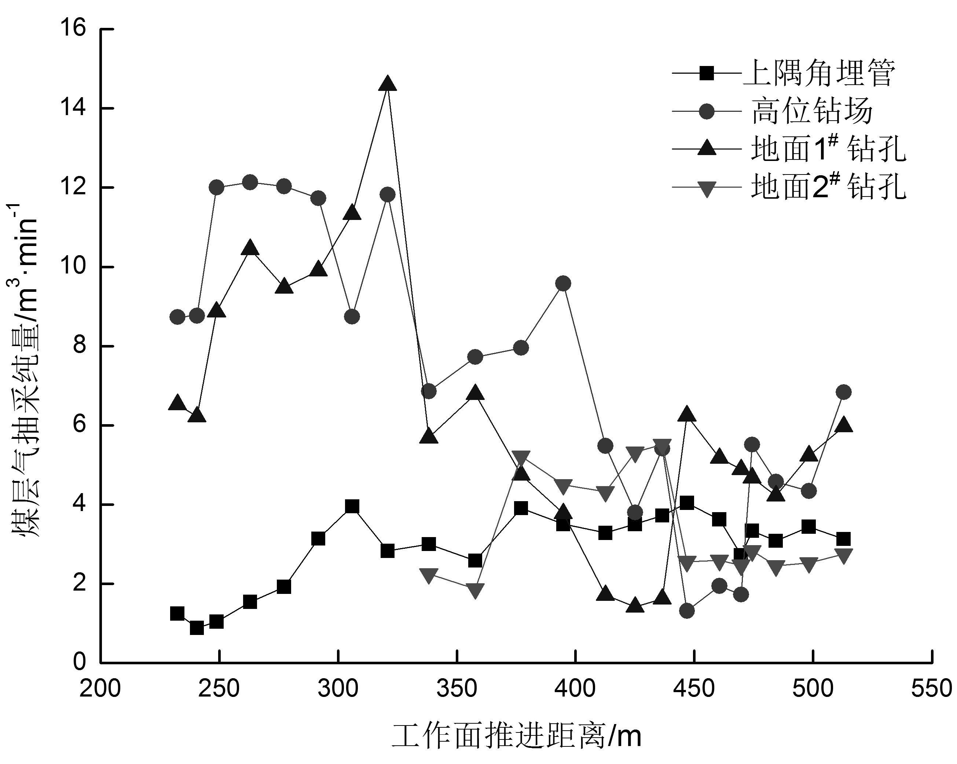
图１ 工作面不同推进距离下煤层气抽采纯量

（a）齿轮正常状态 （b）1号副轮裂纹状态
图2振动信号采集结果

4 ZZZZ
ＸＸＸ装置示意图，如图3所示。
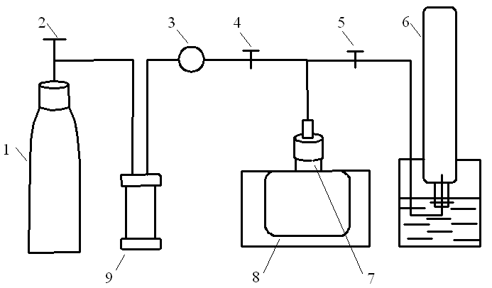
图3 XXX装置示意图
1.气瓶 2、4、5.阀门 3.压力表 6.解吸量管 7.煤样罐 8.恒温水浴 9.调节装置

5 XXX
……
由xxx，可得桌面承受的压强
p=F/S=100 Pa （1）
其中，桌面的面积
S=πr²
式中 F——桌面受到的压力，F=314 N；
r——桌面半径，r=1 m。
……

6 结语
（1）……。
（2）……。
（3）……。
参考文献：
[1]张三，李四，王老五，等．我国煤炭进口现状与未来进口趋势分析[J].XX研究, 2014 (8): 4-9.
[2]孙一，郭二．2013年我国煤炭工业发展回顾与展望[J].XX经济研究, 2014, 34(2): 5-10.
[3]赵四. XXXXXX机理研究[D]. 重庆：重庆大学，2013.

作者简介：张老三（1980-），女，布依族，湖南长沙人，副教授，高级工程师，硕士，研究方向：矿山压力与岩层控制，电子信箱：xxxxxx @qq.com；通信作者：李四安(1880-)，男，x族，黑龙江哈尔滨人，教授，博士，研究方向：矿山压力与岩层控制，电子信箱：xxx@163.com.

稿件修改联系人及联系电话：王五，189XXXXXXXX。
纸刊到付快递地址及电话：XXXXXX 份数：X

同意样刊快递到付
收件人：张老三，份数：3，电话:13xxxxxxxxx，收件地址：xx省xx市xx区xx街道xx号xxxxxxx。

